 pořádá dne 28. 3. 2015
Základní kynologická organizace č. 356
Plzeň – Doubravka


Místo konání – areál Kynologického klubu Plzeň – Doubravka
Program: 14:30 – 15:00 Přejímka psů (po ukončené výstavě NO)
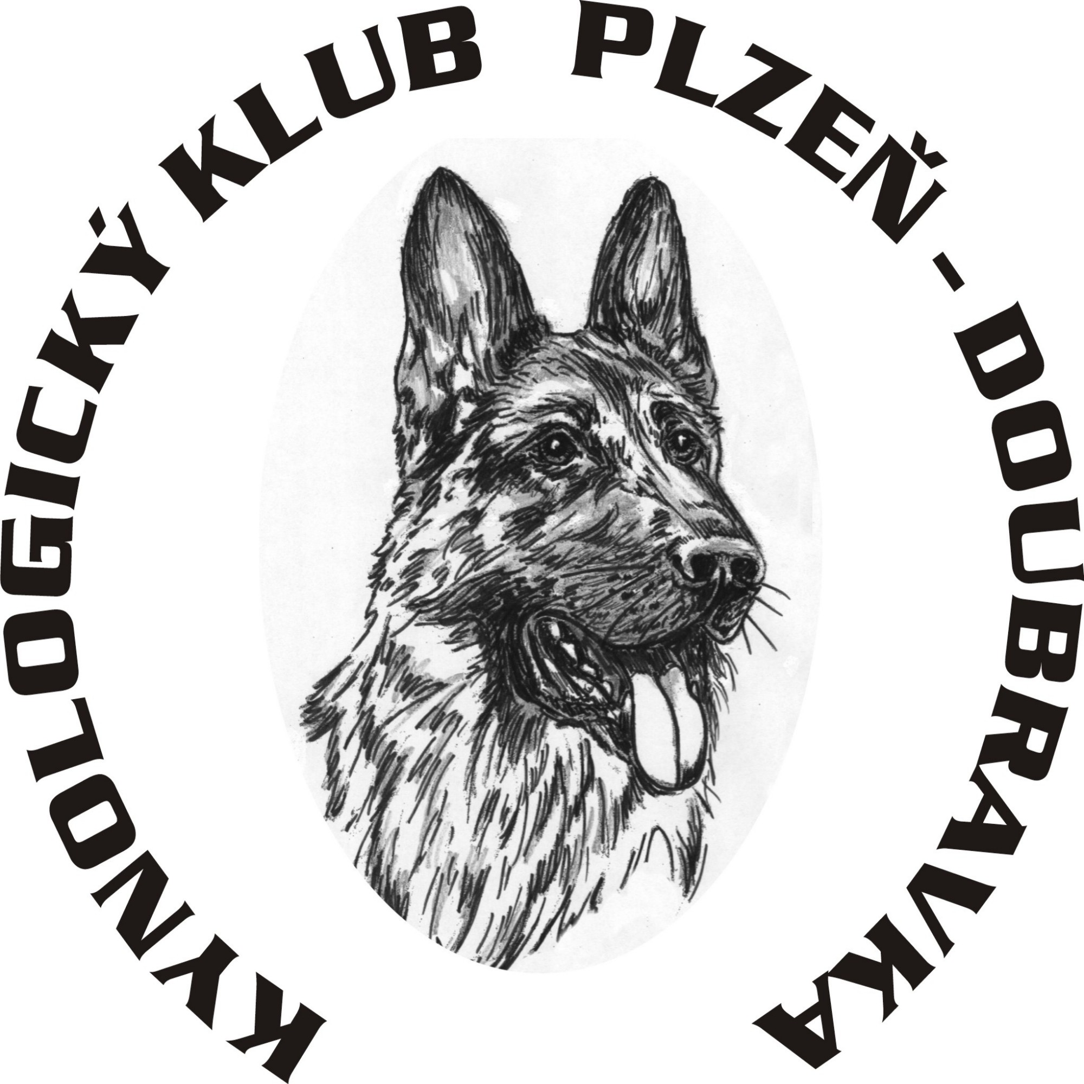
od 15:30 Začátek posuzování psů a fen

rozhodčí: p. …………………..

Figurant: p. Jaroslav VYHNAL
(trénink bude zajištěn dle zájmu, info na emailu: kk.plzen.doubravka@seznam.cz)

Poplatek: 350,- Kč/pes
splatný na účet klubu č. 107-9343810217/0100, variabilní symbol 228032015, specifický symbol číslo zápisu psa

PODMÍNKY ÚČASTI:
- základní podmínkou je členství majitele ČKNO – nutno doložit
- jedinci předvedení za účelem prodloužení na doživotí předloží potvrzení o původním zařazení-posudek
- výstavní ocenění nejméně „DOBRÝ“ ve třídě mladých, dospívajících nebo dospělých (neplatí ocenění z národní a mezinárodní výstavy)
- složená zkouška z výkonu všestranného výcviku I. stupně, ZVV, IPO, případně SchH - mimo zkoušky z ČR se uznávají i zkoušky uvedených druhů z Německa, Rakouska a Slovenska!! (zkouška může být uznána pouze při posouzení rozhodčím ČKS, MSKS, SV nebo ZŠK)
- RTG-DKK maximálně II stupně-výsledek musí být vyznačen v průkazu původu psa
- přihlášení do data uzávěrky, jedinci neuvedení v katalogu nesmí být posouzeni
- záznam o archivaci DNA (SV nebo Genservis)
- importovaní jedinci musí být zapsáni v české plemenné knize
- Bonitace se bude konat dle platného bonitačního řádu ČKNO

Veterinární podmínky:
- platné očkování proti vzteklině, psince, parvoviroze a infekční hepatitidě v době ne kratší jeden měsíc a ne starší 1 rok

Doklady pro účast:
- Originál průkazu původu, výkonnostní knížka
- očkovací průkaz s platným očkováním psa
- průkaz členství v ČKNO
- zapsaný RTG DKK v průkazu původu
- zapsaný záznam vyhodnocení DNA v průkazu původu

Uzávěrka přihlášek: 22. 3. 2015

Přihlášky zasílá: Petra Vodrážková, Ke sv. Jiří 20, 312 00 Plzeň, tel: 604 562551
nebo je lze získat na webu: www.zko-doubravka.web-kontakt.cz email: kk.plzen.doubravka@seznam.cz
!!! Záznam výsledku RTG DKK a DNA musí být proveden v originálu PP!!!

---------------------------------------------------------------PŘIHLÁŠKA------------------------------------------------------------------------
BONITACE: *první, *zlepšení, *doživotní - bonitační kód

Pohlaví : * pes * fena

Jméno psa/feny: ………………………………Chovatelská stanice: …………………………………………………………

Datum narození: …………………………………č. zápisu:………………………………………tetovací číslo………….…

RTG: ………………………………Zkoušky:…………………………………………………………………………………….

Záznam o archivaci DNA : ano ne (správné zakroužkujte )

Otec:……………………………………………………………č.zápisu: ………………………………………………………..

Matka:…………………………………………………………..č.zápisu:………………………………………………………

Chovatel (jméno, adresa):………………………………………………………………………………………….…………….

Majitel
(jméno, adresa, obec, PSČ, tel, email):………………………………………………………………………………………….

Prohlašuji, že všechny údaje na přihlášce jsou pravdivé.

Datum:…………………………… Jméno a podpis:…………………………………………
Za případné škody způsobené psem zodpovídá vystavovatel.

* hodící se zakroužkujte Prosím vyplňujte čitelně!!!!!!!!!

